september 2007

Forbrugerne tænker grønt
Kunderne fokuserer på omverdenen
Politikerne taler om klimaforandringer
Erhvervslivet ændrer politik og opstiller energirigtige og grønne mål

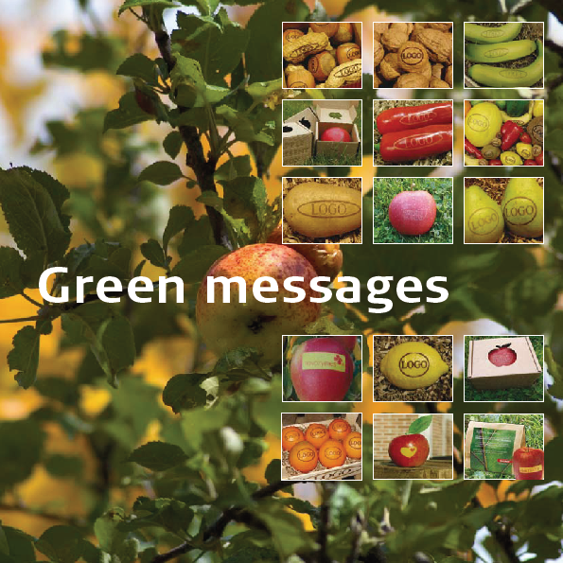Vær med
til at give dine kunder en grøn profil !

Vedlagt vor nye katalog med inspiration
til naturlig reklame.

Vi er ordreproducerende og kan derfor
tilbyde en løsning der passer til kunden,
produktet eller temaet.

Spørg os til råds.

Vi har mange års erfaring i grøn reklame



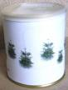
Lidt julehygge i den kolde årstid

Gløggposer med gløggmix individuel trykt.
(fra 500 stk.)

Juletræ på dåse (fra 500 stk.)

Frøposer til et hvert formål, med eget tryk (fra 500 stk.)

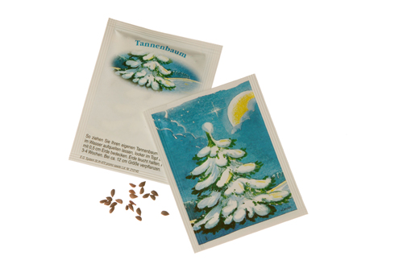
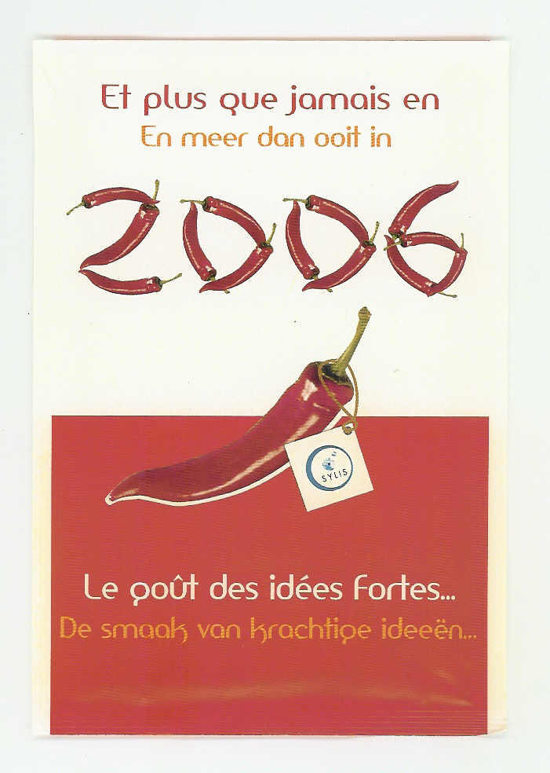
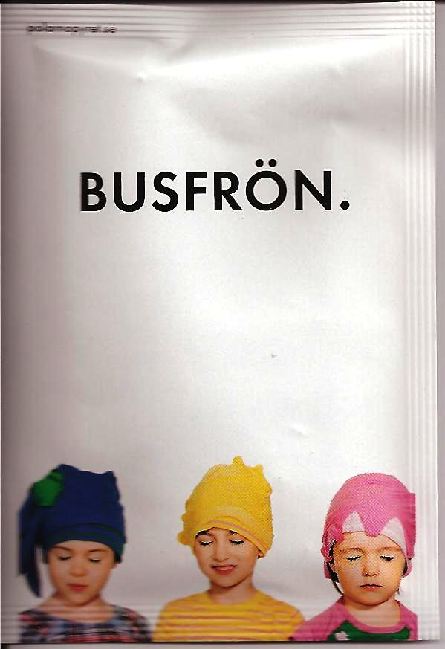
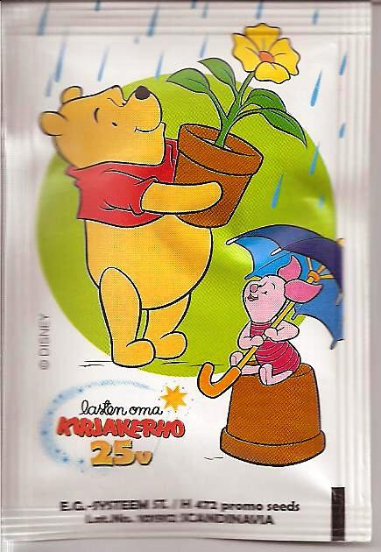


.

promo seeds scandinavia
e-mail: info@promoseeds.dk www.promosseds.dk - www.promoseeds.se - www.promoseeds.fi
Telf.: +45 36 72 37 47 - +46 (08)-708 00 80 - + 35 (09)-6842 5770

